第八学期2-7周毕设工作安排
各位同学：
第2周：a.指导老师在系统中审核确认学生的开题报告。
b.组织院级教学督导开展毕业设计（论文）初期检查的相关工作。
第2-5周：学生查阅资料，按照指导教师要求开展论文撰写。
第5周：全体学生参加学院组织的毕业设计（论文）中期汇报检查（形式待定）。
第6周：指导老师根据所指导学生情况，对不满意的学生向教学科提交“退带学生名单”。确有悔改表现的被退带学生可与教学科协商，重新落实指导教师。
第2--7周：学生完成初稿，交指导老师审阅。
第1-7周期间，学生主动联系教师进行指导次数不少于3次。学生需及时登陆毕设系统，填写3次周进展记录，待指导教师审核。
再次提醒：
1.关于周进展记录：
我在查看系统时发现，有同学还未填写过周进展记录。
请大家注意，系统对学生周进展记录的填写做了限制：每周只能填写一次。
以后，大家自己把握填写时间，根据自己的情况及时填写。
到最终论文结束时，至少完成8篇。
指导老师还要在系统完成周进展记录的审核，学生以后要把它打印出来和论
文一起提交教学科存档，请务必重视！
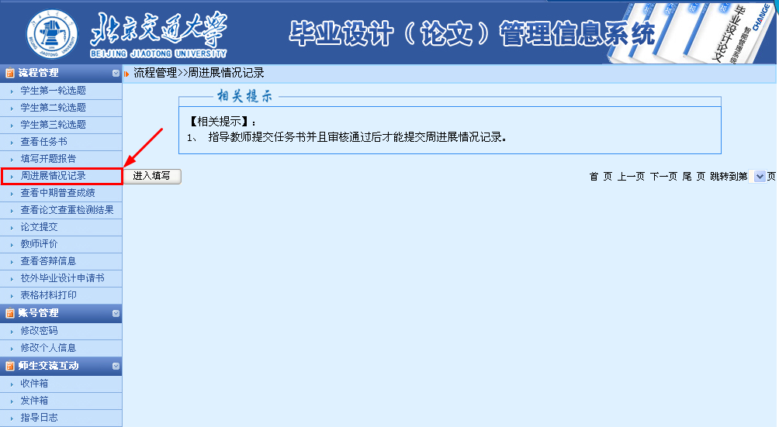
2.关于论文撰写：
学生必须在第7周完成初稿，交指导老师审阅。

经管教学科
2020年3月3日

